- The definition of the discrete STFT of a digital signal 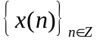 is as following:
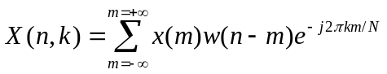，(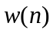-window function,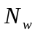-length of )。
Please explain the above discrete STFT from filtering point and demonstrate the OLA method of the inverse discrete STFT(即证明离散STFT反变换的OLA法,有时又称着OLA综合方法)。

- (a) 简述最大熵谱估计与参数模型法谱估计的原理；从传统谱估计法存在的缺点及其原因出发讨论最大熵谱估计与参数模型法谱估计的优点。
(b) 讨论AR模型谱估计与线性预测误差滤波之间的关系；根据此关系，进一步讨论Burg法AR模型参数估计方法的依据与原理。
- (a) 白噪声中的正弦频率如何估计？最大似然法、修正协方差AR模型法以及特征分解法各有什么特点？
(b) 怎样利用信号子空间中的特征矢量信息来提高信噪比？
(c) 怎样进行噪声子空间频率估计？

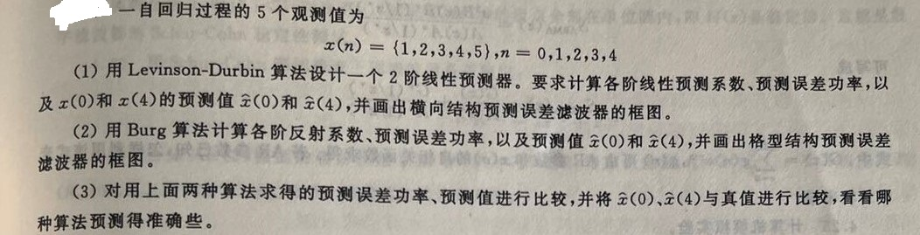

- 卷积同态系统怎样用于混响环境下语音信号的解混响？
- 设h(n) 是线性预测误差滤波器A（z）的逆系统的单位脉冲响应，给出计算h（n）倒谱的计算公式。

